

หน่วยการเรียนรู้ที่ ๑๘

คำคล้องจอง

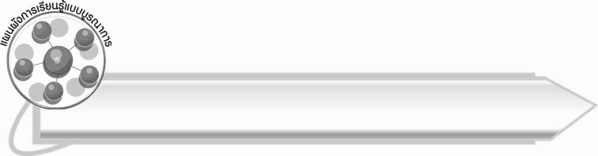
แผนผังการเรียนรู้แบบบูรณาการ
เวลา ๗ ชั่วโมง


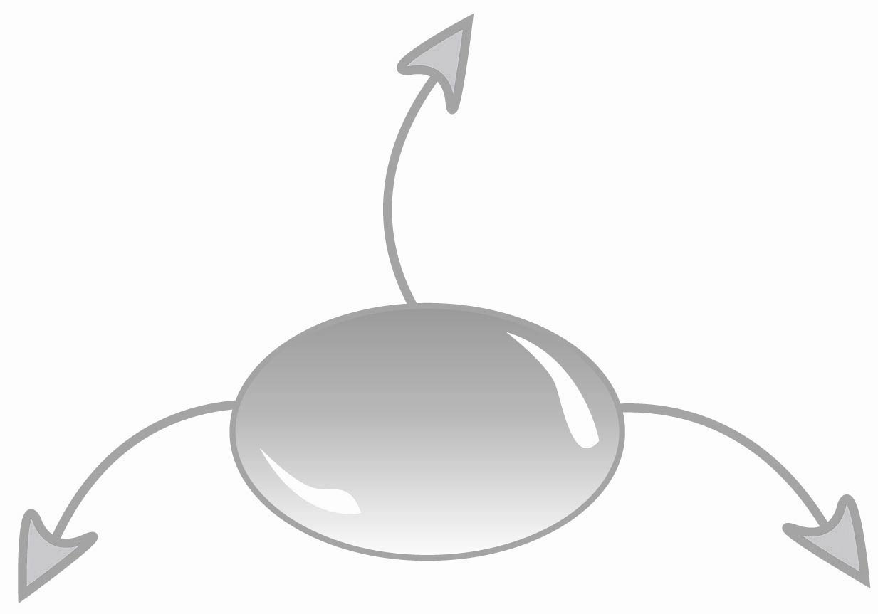
ศิลปะ : ทัศนศิลป์

๐ วาดภาพระบายสี

คำคล้องจอง

สังคมศึกษา ศาสนา และวัฒนธรรม

๐ คุณธรรมจากคำคล้องจอง

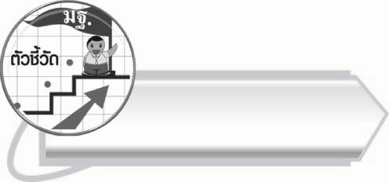

ตัวชี้วัด

๐ อ่านออกเสียงคำ คำคล้องจอง ข้อความ และบทร้อยกรองง่าย ๆ ได้ถูกต้อง (ท ๑.๑ ป. ๒/๑)
๐ คัดลายมือตัวบรรจงเต็มบรรทัด (ท ๒.๑ ป. ๒/๑)
๐ บอกลักษณะคำคล้องจอง (ท ๔.๑ ป. ๒/๔)

หน่วยการเรียนรู้ที่ ๑๘
คำคล้องจอง
เสียง

แผนการจัดการเรียนรู้ที่ ๑

รู้จักคำคล้องจอง


ชั้นประถมศึกษาปีที่ ๒ เวลา ๑ ชั่วโมง

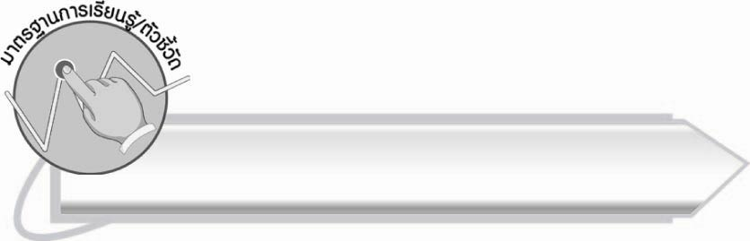
มาตรฐานการเรียนรู้/ตัวชี้วัด

มาตรฐานการเรียนรู้
มาตรฐาน ท ๔.๑ เข้าใจธรรมชาติของภาษาและหลักภาษาไทย การเปลี่ยนแปลงของภาษา
และพลังของภาษา ภูมิปัญญาทางภาษา และรักษาภาษาไทยไว้เป็นสมบัติของชาติ
ตัวชี้วัด
ท ๔.๑ ป. ๒/๔ บอกลักษณะคำคล้องจอง

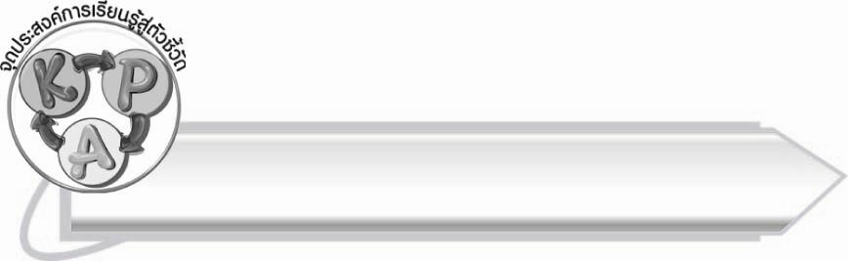
จุดประสงค์การเรียนรู้สู่ตัวชี้วัด

๑. บอกลักษณะของคำคล้องจองได้ (K)
๒. ยกตัวอย่างคำคล้องจองง่าย ๆ ได้ (P)
๓. กระตือรือร้นในการเรียนรู้ (A)

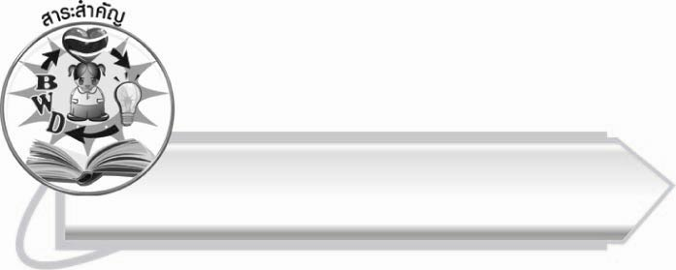
สาระสำคัญ

คำที่มีเสียงสระและเสียงตัวสะกดเหมือนกัน เรียกว่า คำคล้องจอง

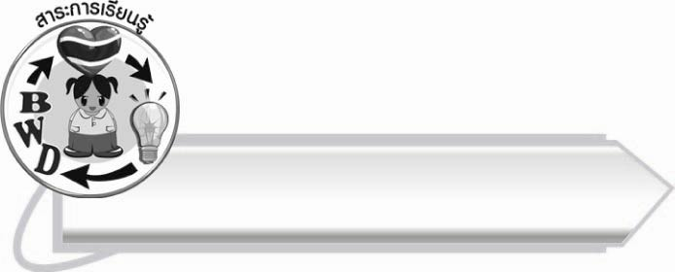
สาระการเรียนรู้

คำคล้องจอง



สมรรถนะสำคัญของผู้เรียน

๑. ความสามารถในการสื่อสาร
- ทักษะการอ่าน
- ทักษะการเขียน
- ทักษะการฟัง การดู และการพูด
๒. ความสามารถในการคิด
- การจำแนก
- การสรุปความรู้
๓. ความสามารถในการแก้ปัญหา
๔. ความสามารถในการใช้ทักษะชีวิต


คุณลักษณะอันพึงประสงค์

ใฝ่เรียนรู้
ตัวชี้วัดที่ ๔.๑ ตั้งใจ เพียรพยายามในการเรียนและเข้าร่วมกิจกรรมการเรียนรู้
มุ่งมั่นในการทำงาน
ตัวชี้วัดที่ ๖.๑ ตั้งใจและรับผิดชอบในการปฏิบัติหน้าที่การงาน
ตัวชี้วัดที่ ๖.๒ ทำงานด้วยความเพียรพยายามและอดทนเพื่อให้งานสำเร็จ
ตามเป้าหมาย
รักความเป็นไทย
ตัวชี้วัดที่ ๗.๒ เห็นคุณค่าและใช้ภาษาไทยในการสื่อสารได้อย่างถูกต้อง
เหมาะสม

ชิ้นงานหรือภาระงาน (หลักฐาน ร่องรอยแสดงความรู้)

-

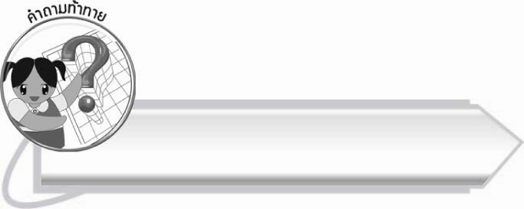
คำถามท้าทาย

นักเรียนคิดว่า คำคล้องจองมีลักษณะอย่างไร

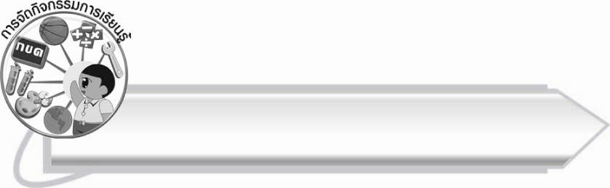
การจัดกิจกรรมการเรียนรู้

๑. ให้นักเรียนร่วมกันแสดงความคิดเห็น โดยครูใช้คำถามท้าทาย ดังนี้
๏ นักเรียนคิดว่า คำคล้องจองมีลักษณะอย่างไร
- ให้นักเรียนสังเกตภาพและกลุ่มคำใต้ภาพต่อไปนี้
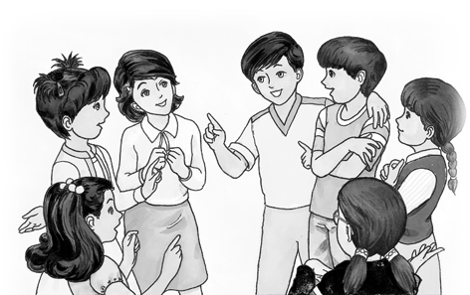
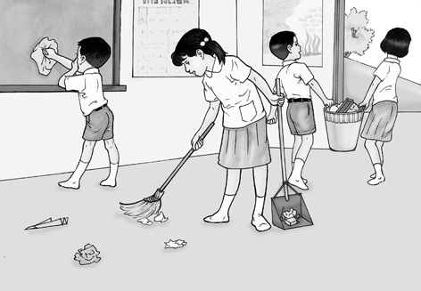

ยิ้มแย้มแจ่มใส
ขยันขันแข็ง

๒. ให้นักเรียนอ่านและสังเกตคำจากบัตรคำบนกระดาน และสนทนาเกี่ยวกับลักษณะของคำ
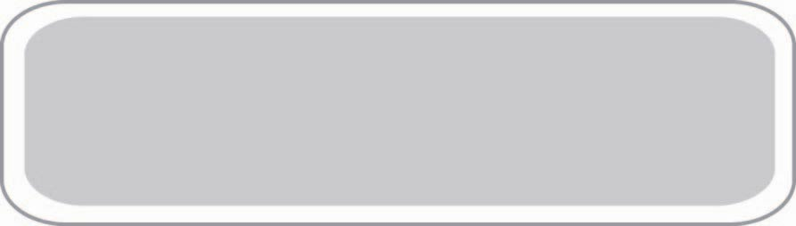
โต – โก้ – โหล
มัว – ตัว – รั้ว
เรา – เสาร์ – เกล้า
แท้ – แปล – แตร

๓. ให้นักเรียนแบ่งกลุ่ม กลุ่มละ ๓ - ๕ คน ร่วมกันอธิบายลักษณะของคำ โดยให้นักเรียนคิดและตอบตามความเข้าใจของตนเอง
๔. ให้นักเรียนศึกษาความรู้เรื่อง คำคล้องจอง
๕. ให้นักเรียนศึกษาแผนภูมิตัวอย่างคำคล้องจองตามมาตราตัวสะกด
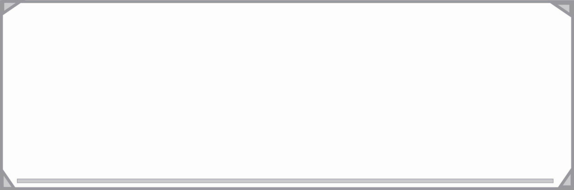
มาตรา กง - คง วง ตรง - ลิง วิ่ง กลิ้ง จริง
มาตรา กน - วัน นั้น ชั้น - เขียน เพียร เปลี่ยน
มาตรา กม - ลม ก้ม ขนม - ห้าม ถาม ปราม
มาตรา เกย - เนย เคย เย้ย - เรื่อย เหนื่อย เปื่อย
มาตรา กก - ทุก สุข ปลุก - เสก เลข เมฆ
มาตรา กด - จืด ยืด มืด - พิษ ทิศ สนิท
มาตรา กบ - แบบ แอบ แปลบ - สูบ รูป ธูป

๖. ให้นักเรียนเล่นเกม หนึ่งคำหนึ่งพยางค์
เกม หนึ่งคำหนึ่งพยางค์
วิธีเล่น ๑. ให้นักเรียนคิดคำตามสระที่ครูกำหนดให้
๒. คำที่พูดต้องมีความหมาย
เช่น กำหนด สระ อี มาตรา ก กา
สี ดี มี ปี พี่ นี้ ฯลฯ
(ฝึกทักษะพื้นฐานการแต่งคำคล้องจอง)

๗. ให้นักเรียนและครูร่วมกันสรุปความรู้ ดังนี้
๏ คำที่มีเสียงสระและเสียงตัวสะกดเหมือนกัน เรียกว่า คำคล้องจอง

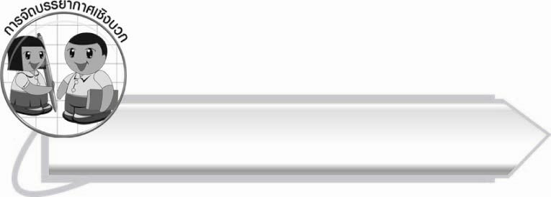
การจัดบรรยากาศเชิงบวก

ให้นักเรียนร่วมกันคิดคำคล้องจองจากคำที่ใช้ในชีวิตประจำวัน

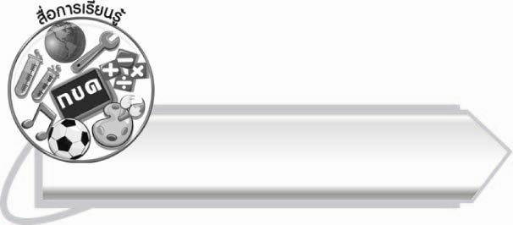
สื่อการเรียนรู้

- ภาพ
- บัตรคำ
- แผนภูมิตัวอย่างคำคล้องจอง

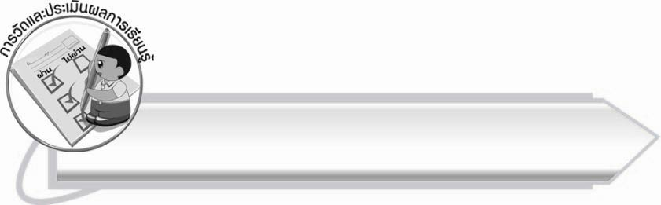
การวัดและประเมินผลการเรียนรู้

๑. วิธีการวัดและประเมินผล
๑.๑ สังเกตพฤติกรรมของนักเรียนในการเข้าร่วมกิจกรรม
๑.๒ สังเกตพฤติกรรมของนักเรียนในการเข้าร่วมกิจกรรมกลุ่ม
๒. เครื่องมือ
๒.๑ แบบสังเกตพฤติกรรมการเข้าร่วมกิจกรรม
๒.๒ แบบสังเกตพฤติกรรมการเข้าร่วมกิจกรรมกลุ่ม
๓. เกณฑ์การประเมิน
๓.๑ การประเมินพฤติกรรมการเข้าร่วมกิจกรรม
ผ่านตั้งแต่ ๒ รายการ ถือว่า ผ่าน
ผ่าน ๑ รายการ ถือว่า ไม่ผ่าน
๓.๒ การประเมินพฤติกรรมการเข้าร่วมกิจกรรมกลุ่ม
คะแนน ๙-๑๐ ระดับ ดีมาก
คะแนน ๗-๘ ระดับ ดี
คะแนน ๕-๖ ระดับ พอใช้
คะแนน ๐-๔ ระดับ ควรปรับปรุง

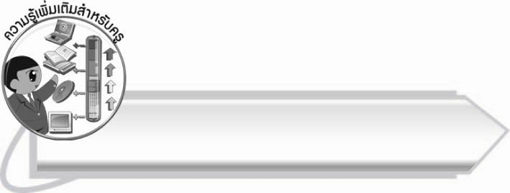

ความรู้เพิ่มเติมสำหรับครู

คำคล้องจอง เป็นพื้นฐานการแต่งคำประพันธ์ในระดับที่สูงขึ้น ถ้านักเรียนมีความเข้าใจ
ในเรื่องของสระ และตัวสะกด จะทำให้ง่ายในการแต่งคำประพันธ์ การฝึกนักเรียนควรเริ่มจากการต่อคำพยางค์เดียว เช่น กา ป้า นา ซ่า ข้า และต้องให้นักเรียนทุกคนได้ฝึกพูดและคิด เพิ่มพยางค์
ให้นักเรียนฝึกแต่งคำคล้องจอง

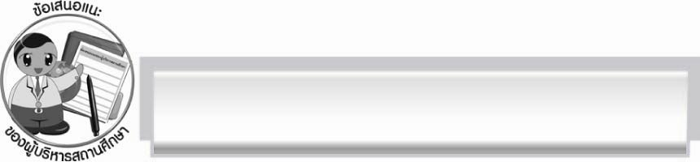
ข้อเสนอแนะของผู้บริหารสถานศึกษา
______________________________________________________________________________
______________________________________________________________________________
______________________________________________________________________________
______________________________________________________________________________
______________________________________________________________________________
______________________________________________________________________________
______________________________________________________________________________
______________________________________________________________________________
______________________________________________________________________________
______________________________________________________________________________
______________________________________________________________________________
______________________________________________________________________________
______________________________________________________________________________
______________________________________________________________________________
______________________________________________________________________________
______________________________________________________________________________
______________________________________________________________________________
______________________________________________________________________________
______________________________________________________________________________
______________________________________________________________________________
______________________________________________________________________________
______________________________________________________________________________
______________________________________________________________________________
______________________________________________________________________________

ลงชื่อ_________________________ (ผู้บริหารสถานศึกษา)
(_________________________)
________/________/_______

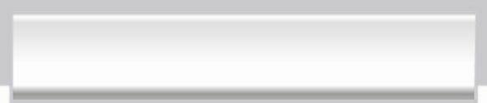
บันทึกหลังการสอน

ผลการจัดการเรียนการสอน

______________________________________________________________________________
______________________________________________________________________________
______________________________________________________________________________
______________________________________________________________________________
______________________________________________________________________________
______________________________________________________________________________

ปัญหา/อุปสรรค

______________________________________________________________________________
______________________________________________________________________________
______________________________________________________________________________
______________________________________________________________________________
______________________________________________________________________________
______________________________________________________________________________

แนวทางแก้ไข

______________________________________________________________________________
______________________________________________________________________________
______________________________________________________________________________
______________________________________________________________________________
______________________________________________________________________________
______________________________________________________________________________

ลงชื่อ__________________________ (ผู้บันทึก)
(_________________________)
________/________/_______

